Lors du dernier Kick-off, nous vous avions informé de la mise à disposition d’un dossier performance compartimentage / désenfumage.

Ce projet a évolué et nous avons le plaisir de vous annoncer la mise à disposition d’un guide compartimentage / Désenfumage qui vient compléter notre collection « l’intégrale de la sécurité ».  Cette première édition, dédiée au désenfumage naturel, sera prochainement complétée par le compartimentage. | 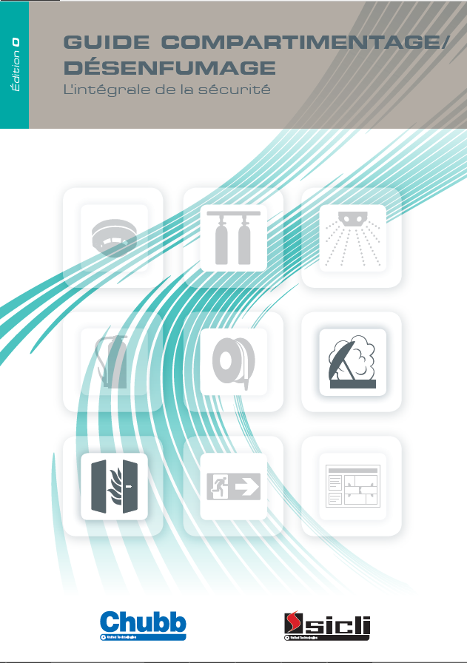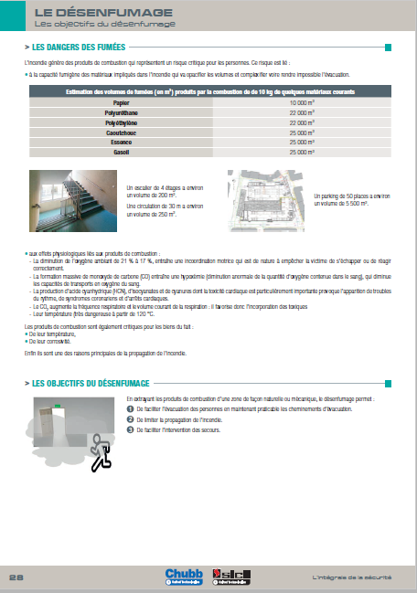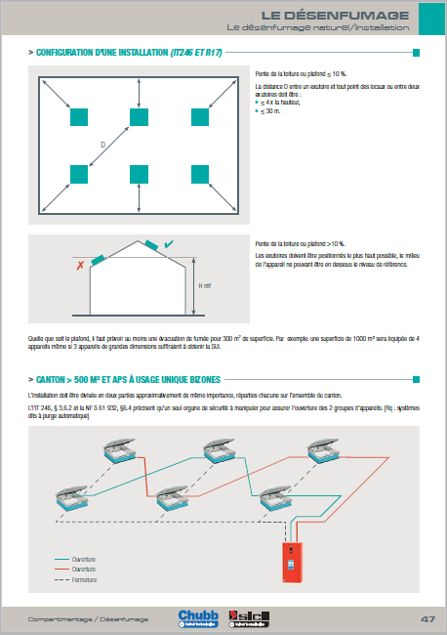

Dans un premier temps, ce guide (9001914) n’est disponible que sur le GED lien .

Nous vous invitons à le diffuser afin que tous les techniciens et chargés d’affaire désenfumage, ainsi que les commerciaux puissent s’y référer.

